Исследовательские задания
XXI республиканского турнира юных математиков
Важные указания к порядку решения и оформления исследований по заданиям турнира юных математиков
Обращаем ваше ВНИМАНИЕ на то, что предлагаемые задания (далее – задачи) носят исследовательский характер (в отличие от олимпиадных задач). Полные решения и наилучшие обобщения этих задач неизвестны даже авторам, поэтому:
- во-первых, необязательно решать все задачи – минимальное количество представляемых в жюри задач – 7, а итог будет подводиться по 9 лучшим, т.е. наиболее полно и верно решенным Вами задачам (подробнее см. правила проведения турнира и правила математического боя на странице «Республиканский турнир юных математиков» (на сайте www.uni.bsu.by);
- во-вторых, наиболее полное решение (исследование) задачи не означает, что нужно решить ВСЕ ПУНКТЫ задачи, точнее – решаем «настолько полно насколько можем», имейте в виду, что в ряде задач интерес представляют даже первые пункты или отдельные частные случаи заданий (их пунктов или небольших значений параметров);
- в-третьих, возможно (это допускается и даже приветствуется) вы сможете усилить ряд утверждений, приведенных непосредственно в формулировках задач;
- в-четвертых, кроме рассмотрения исходной постановки полезно рассмотреть свои направления, причем ваши исследования НЕОБЯЗАТЕЛЬНО должны совпадать с предложениями авторов;
- ПРЕДВАРИТЕЛЬНЫЕ МАТЕРИЛЫ ИССЛЕДОВАНИЙ ПО КАЖДОЙ ЗАДАЧЕ НЕОБХОДИМО ОФОРМИТЬ ОТДЕЛЬНО в распечатанном виде в двух экземплярах (до 30 стр. формата А4), а также в электронной форме (образец названия файлов «Brest-gym17-2018-problem7-predvar», объем до 3 МВ, если иное не согласовано с оргкомитетом), при этом:
- оформление каждой задачи должно начинаться С ТИТУЛЬНОГО ЛИСТА, на котором нужно указать номер задачи и ее название, название учреждения образования, название команды (если команда является сборной двух или нескольких учреждений), город, автора(ов) исследования (решения);
- НИЖЕ НА ТИТУЛЬНОМ ЛИСТЕ (или на втором листе) обязательно дайте краткое резюме вашего исследования – какие пункты вы решили, какие сделали обобщения, четко сформулируйте ВАШИ СОБСТВЕННЫЕ ГЛАВНЫЕ ДОСТИЖЕНИЯ (утверждения, примеры, гипотезы);
- ОБЯЗАТЕЛЬНО дайте четкие ссылки на литературу и другие источники, которые вы использовали при проведении исследований (в месте их использования).
Задача 1. Математические амебы

I. 1. В пробирке находятся 22 серые амебы, 21 бурая амеба и 20 малиновых амеб. Когда встречаются две амёбы разного цвета, они сливаются в одну амебу третьего цвета. Спустя какое-то время в пробирке осталась одна амеба. Какого она цвета?
2. При каких значениях А, В, С в пробирке с А серыми, В бурыми и С малиновыми амебами спустя некоторое время может остаться одна амеба? Какого цвета она будет?
3. При каких А, В, С в пробирке с А серыми, В бурыми и С малиновыми амебами спустя некоторое время может остаться ровно m амеб одного цвета? Может ли ответ зависеть от порядка встреч амеб (т.е. по сути зависеть от алгоритма действий)?
II. 1. В пробирке находятся 22 серые амебы, 21 бурая амеба и 20 малиновых амеб. Когда встречаются две амебы разного цвета, они обе перекрашиваются в третий цвет. Могут ли спустя некоторое время все амебы стать одного цвета?
2. Ответьте на тот же вопрос для пробирки с А серыми, В бурыми и С малиновыми амебами. Попробуйте описать все возможные наборы амеб, которые можно встретить в такой пробирке.
III. В пробирке находятся A серых, В бурых и С малиновых амеб. Когда встречаются две амебы разного цвета, они превращаются в N амеб третьего цвета (N > 2). При каких А, В, С в пробирке с А серыми, В бурыми и С малиновыми амебами спустя некоторое время может оказаться, что все амебы одного цвета?
IV. В пробирке всё ещё находятся серые, бурые и малиновые амебы. Но теперь возможности их встреч и превращений более сложные, а именно:
  - Если встречаются серая и малиновая амебы, они сливаются в одну бурую.
  - Если встречаются серая и бурая амебы, они обе перекрашиваются в малиновый цвет.
  - Если встречаются бурая и малиновая амебы, они превращаются в три амебы серого цвета.
Может ли население такой пробирки неограниченно расти? Могут ли спустя некоторое время все амебы оказаться одного цвета?
IV. Рассмотрите пробирки, в которых находятся амебы четырех или более цветов. Сформулируйте собственные законы превращений амеб, исследуйте схожие вопросы.

Задача 2. Игры с числами

Во всех пунктах задачи требуется найти все натуральные числа n, при которых Петя, делающий ход первым, сможет выиграть независимо от того, как бы хорошо ни играл Вася.
1) Петя и Вася играют в такую игру: Сначала Петя прибавляет к имеющемуся числу любое натуральное число от 1 до n. Затем Вася к полученной сумме также прибавляет любое натуральное число от 1 до n. Потом снова наступает ход Пети и так по очереди. Игра начинается с числа 0. Выигрывает тот, кто получит: a) число 100; б) число 2019; в) число М; г) рассмотрите эти же вопросы, если начальное число не 0, а некоторое заданное натуральное число m, m < M.
2) Петя и Вася изменили правила игры, теперь игра начинается с числа 1 и за ход разрешается умножить имеющееся число на любое натуральное число от 2 до n. Выигрывает тот, кто первым получит число: a) большее 100; б) большее 2019, в) большее М.
3) А сейчас игра начинается с числа 2. За ход разрешается прибавить к имеющемуся числу любое натуральное число, меньшее его. Выигрывает тот, кто получит: a) число 1000; б) число 2019; в) число М; г) рассмотрите эти же вопросы, если начальное число не 2, а некоторое заданное натуральное число m > 2.
4) Петя и Вася решили вычитать числа. За ход разрешается вычесть из имеющегося числа любое, не превосходящее его, натуральное число, являющееся степенью числа n (в том числе 1 = n⁰). Игра начинается с: a) числа 1000; б) числа 2019; в) числа М. Выигрывает тот, кто получит число 0.
5) Петя и Вася вспомнили про деление. Теперь за ход разрешается разделить имеющееся число на n (если оно делится без остатка) или отнять число 1. Игра начинается с: a) числа 1000; б) числа 2019; в) числа М. Выигрывает тот, кто получит число 0.
6) Предложите свои обобщения или направления исследования в этой задаче и изучите их. Например, рассмотрите некоторые комбинации описанных выше правил или варианты игры с противоположным исходом, т.е. когда конечная позиция во всех пунктах является не выигрышной, а проигрышной для игрока делающего ход.

Задача 3. Замкнутые ломаные

В задаче будем рассматривать замкнутые ломаные на плоскости с самопересечениями вне узлов (вершин) ломаной. Такую n-звенную ломаную (то есть ломаную из n отрезков (звеньев)) будем называть (n, k)-ломаной (n, k ∈ N, k < n), если каждое её звено пересекается вне узлов с ровно k другими звеньями.
а) Приведите пример (7, 2)-ломаной. Существуют ли (6, 1), (6, 2)-ломаные?
б) Найдите все натуральные n, для которых существует (n, 1)-ломаная. Предложите способ построения таких ломаных.
в) Найдите все натуральные n, для которых существует (n, 2)-ломаная. Предложите способ построения таких ломаных.
г) Исследуйте аналогичный вопрос для маленьких k, например k = 3, 4. Начните с небольших значений n.
д) Верно ли, что для любого достаточно большого и некоторого k найдётся (n, k)-ломаная?
е) Верно ли, что для любого натурального k при всяком n найдётся (n, k)-ломаная? Верно ли, что для любого натурального k при некотором n найдётся (n, k)-ломаная? Верно ли, что для любого натурального k найдётся бесконечно много различных n, что существует (n, k)-ломаная? Для каждого (или хотя бы некоторых конкретных значений) k попробуйте найти множество всех значений n, для которых существует (n, k)-ломаная.
ж) Предложите свои обобщения и направления исследований в этой задаче и изучите их. Например, возможны следующие направления.
Направление – 1. Рассмотрим следующие величины: f(n) – число различных k, для которых существует (n, k)-ломаная, g(n) – число различных k, что найдётся (m,k)-ломаная, где m ≤ n.
Исследуйте данные функции, а именно вычислите их значения для небольших значений аргумента, предложите оценки снизу и сверху, проверьте достижимость этих оценок и т.д.
Направление – 2. Рассмотрим на плоскости замкнутую ломаную L с самопересечениями вне узлов ломаной. Далее построим граф G_{L}, такой что множество его вершин – это множество звеньев ломаной L и две вершины графа смежны, если соответствующие звенья пересекаются вне узлов ломаной L. Далее такой граф будем называть графом самопересечений ломаной L. Например, граф самопересечений ломаной – правильного n-угольника есть пустой граф O_{n} на n вершинах (т.е. все его вершины являются изолированными), а граф самопересечений (n, k)-ломаной k-регулярен, т.е. степень каждой его вершины равна k.
Исследуйте графы самопересечений ломаных, а именно найдите все графы самопересечений малого порядка, исследуйте характеристики и свойства таких графов, определите, какие графы из классов K_{n}, C_{n}, K_{n,m} являются графами самопересечений некоторых ломаных и т.д.
(Необходимые понятия теории графов могут быть найдены в книге [Емеличев В.А., Мельников О.И., Сарванов В.И., Тышкевич Р.И. Лекции по теории графов. – М.: Наука, 1990. – 384 с.])

Задача 4. Сколько сфер касается нескольких плоскостей?
1. На плоскости нарисованы 3 прямые. Сколько окружностей может касаться их всех? Что если прямых 4; n?
2. Будем рассматривать четыре плоскости, образующие грани тетраэдра ABCD. Можно построить 5 сфер, касающихся их всех:
во-первых, есть вписанная сфера с центром I.
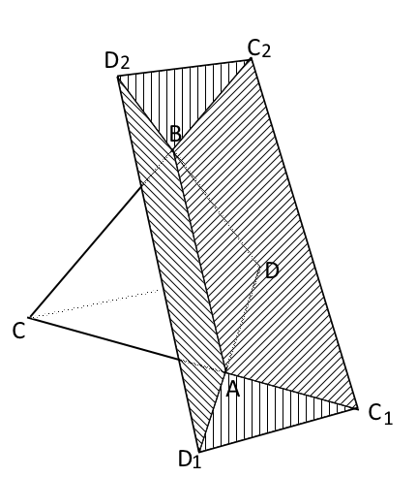
во-вторых, существуют ровно по одной сфере, касающейся каждой отдельно взятой грани тетраэдра и продолжений трех остальных граней (такие сферы называются вневписанными). Докажите это.
Будем обозначать центры вневписанных сфер, касающихся граней ABC, ABD, ACD, BCD через I_{D}, I_{С}, I_{В}, I_{А} соответственно.
3. На каждом ребре тетраэдра можно построить корыто, как показано на рисунке. Формально: корыто на ребре AB – это выпуклая оболочка четырёх лучей AD₁, AC₁, BD₂, BC₂, противоположных лучам AD, AC, BD, BC. Часто в это корыто можно вписать сферу, касающуюся внутренностей углов D₁AC₁, D₂ВC₂ и продолжений граней САВ и DАВ за ребро АВ. Если такая сфера есть, то обозначим центр этой сферы за J_{AB}. Саму такую сферу назовём касательной относительно ребра AB, а корыто будем называть описанным.
а) Изучите взаимное расположение вершин тетраэдра и центров касательных сфер. В частности, покажите, что прямая IJ_{AB} пресекает прямые AB и CD. Докажите также, что точки _{J}AB, A и I_{B} лежат на одной прямой.
Пусть сферу можно вписать ещё и в корыто, построенное на ребре АС. Докажите, что точки B, C, J_{AB}, J_{AC}, I_{A}, I_{D} лежат на одной плоскости.
б) Какие из корыт произвольного тетраэдра могут одновременно быть описанными? Сколько сфер может касаться всех плоскостей ABC, ABD, ACD, BCD?
в) Докажите, что у правильного тетраэдра ни одно из корыт не является описанным.
г) Дайте полное геометрическое описание тетраэдров, для которых существует ровно 5 сфер, касающихся всех плоскостей ABC, ABD, ACD, BCD.
д) Попробуйте описать тетраэдры, для которых таких сфер ровно k >5.
е) Сколько сфер может касаться четырёх плоскостей, не образующих тетраэдр?

4. а) Сколько сфер может касаться пяти плоскостей? Попробуйте описать с точностью до поворотов и сдвигов конфигурации плоскостей, для которых число сфер максимальное и конечное. Могут ли в этом случае любые четыре плоскости образовывать тетраэдр?
б) Изучите те же вопросы для шести плоскостей. Что можно сказать о большем количестве плоскостей?

5. Исследуйте другие вопросы, связанные с задачей. Например, какие ещё свойства есть у описываемых конструкций? Что будет, если заменить плоскости на другие поверхности? В частности, в качестве возможного начального направления можно рассмотреть какие-то похожие плоские конфигурации с треугольниками, четырехугольниками, продолжениями их сторон и окружностями и т.п.

Задача 5. Математики шутят

- Два математика – Боря и Леня – поспорили и решили разрешить спор на математической дуэли. Дуэль представляет собой последовательность раундов. В каждом раунде каждый из участников пытается попасть в другого участника снежком, при этом оба участника делают это одновременно. Участник, в которого попал снежок, выбывает из игры. Вероятность того, что в очередном раунде Боря попадет снежком в Леню, равна р, а вероятность того, что Леня в очередном раунде попадет снежком в Борю, равна q.
Пример. Пусть p = 1/2, q = 1/3. Тогда вероятность того, что в текущем раунде ни один математик не будет выведен из игры, равна (1–1/2)(1–1/3)=1/3. Кроме того, раунд с вероятностью 1/3 заканчивается выбыванием из игры Лени и победой Бори, с вероятностью 1/6 – выбыванием из игры Бори и победой Лени, и с вероятностью 1/6 – выбыванием из игры обоих математиков и ничьей.

Далее мы будем считать Борю первым участником игры, а Леню – вторым. Найдите следующие вероятности:
  - Вероятность $B_{i}(n)$ того, что i-ый участник будет выведен из игры в п-том раунде;
  - Вероятность $D(n)$ того, что n-ый раунд закончится ничьей (т. е. в п-ом раунде оба участника будут выведены из игры);
  - Вероятность $E(n)$ того, что дуэль окончится в n-ом раунде, т.е. после этого раунда в игре останется не более одного участника.
  - Имеют ли смысл следующие суммы (т.е. верно ли, что значение каждой суммы – конечная величина), и если да, то посчитайте их или предложите метод их вычисления:
$\sum_{n=0}^{∞}{{\text{nB}}_{1}(n)}$,$\sum_{n=0}^{∞}{{\text{nB}}_{2}(n)}$, $\sum_{n=0}^{∞}{\text{nD}(n)}$, $\sum_{n=0}^{∞}{\text{nE}(n)}$.
II. На этот раз в дуэли участвуют сразу три математика – Боря, Леня и Женя (которого мы будем считать третьим участником). В каждом раунде каждый из участников пытается попасть снежком в какого-то другого участника, при этом все участники делают это одновременно. Участник, в которого попали снежком, выбывает из игры и не участвует в последующих раундах, а оставшиеся участники не выбирают его в качестве цели. Дуэль оканчивается раундом, после которого в строю осталось не более одного участника. Вероятность того, что i-й участник попадет снежком в выбранного соперника, обозначим p_{i}.
Пусть в начале каждого раунда математики выбирают свою цель равновероятно из других участников.
Найдите следующие вероятности
2.1. $A_{i}(n)$: i-й участник останется в строю после $n$-ого раунда.
2.2. $B_{i}(n)$: i-й участник будет выведен из строя в $n$-м раунде.
2.3. $C_{i}(n)$: n-ый раунд окончится победой i-го участника. То есть по результатам этого раунда только i-й участник останется в строю.
2.4. $D(n)$:$n$-ый раунд окончится ничьей. То есть по результатам этого раунда все участники будут выведены из строя.
2.5. $E(n)$ — дуэль окончится в $n$-ом раунде.
В начале решите эти задачи при малых $n$ и$p_{1}=p_{2}=p_{3}=\frac{1}{2}\text{.}$ Попробуйте решить эти задачи при других параметрах $p_{1}$, $p_{2}$ и$p_{3}$и произвольном $n$.
2.6. Пусть $X(n)∈\left\{A_{i}(n), B_{i}(n), C_{i}(n), D(n), E(n)\right\}\text{.}$ Имеет ли смысл следующая сумма (т.е. верно ли, что значение суммы – конечная величина), и если да, то посчитайте ее или предложите метод подсчета:
$$\sum_{n=1}^{∞}{n X(n)}\text{.}$$
III. Противоречия между математиками неравномерны — для $i$-го и $j$-го математика определена вероятность $t_{\text{ij}}$ того, что $i$-й математик будет пытаться попасть снежком в $j$-го, если он еще не выведен из игры.
3.1. Пусть $t_{\text{12}}=t_{\text{23}}=t_{\text{31}}=\frac{1}{3}$ и $t_{\text{13}}=t_{\text{32}}=t_{\text{21}}=\frac{2}{3}$. Решите для этой ситуации задачи, аналогичные I.
3.2. Решите задачи, аналогичные предыдущей, для произвольных $t_{\text{ij}}$.
IV. Сформулируйте и решите эту задачу для большего числа математиков.
V. Предложите другие направления исследования. Например, перед дуэлью математики вспомнили о том, что они умеют думать. Теперь они выбирают цель не случайно, а так, чтобы их шансы на победу были как можно лучше.

Задача 6. Общая задача о переливаниях
I. Незамкнутая система сосудов
I.1) Исходная задача. (Источник – Математический фольклор). Имеются два сосуда, объемом в 3 и 5 литров. Как получить с их помощью ровно 4 литра воды?
Примечание. Во всех пунктах задачи сосуды имеют неправильную форму, т.е. нельзя наливать или переливать «на глазок», имеется возможности наполнять сосуды из внешнего источника, переливать воду из сосуда в сосуд до края (т.е. до указанного максимального объема каждого сосуда) и выливать воду в раковину (т.е. имеется некий сток). Такие задачи будем называть задачами на переливание в незамкнутой системе сосудов.
I.2) Решите подобные задачи для сосудов 5 и 7 литров, 4 и 6 литров, при этом укажите алгоритм, с помощью которого можно получить все возможные объемы воды. Обоснуйте, почему некоторые из объемов не получаются.
I.3) Общая постановка задачи: Имеются два сосуда с объемами А и В литров, А, В – натуральные числа. Для каких натуральных значений С имеется возможность с помощью этих сосудов получить ровно С литров воды. Укажите множество возможных значений С и алгоритм получения этих значений.
I.4) Исследуйте такую же задачу для трех сосудов с объемами А, В и С (А < В < С), в которой требуется получить ровно D литров воды. Укажите множество всех возможных значений D и способы (алгоритмы) их получения.
I.5) Рассмотрите вопросы предыдущих пунктов для n сосудов.
I.6) Попробуйте исследовать различные подходы к решению этих задач на оптимальность, другими словами, попробуйте найти и обосновать самый короткий по числу переливаний алгоритм получения различных объемов воды. Начните изучение этого пункта со случая двух сосудов: в частности, попробуйте получить общую формулу числа требуемых операций (т.е. переливаний) в зависимости от А, В и С?
II. Замкнутая система сосудов
II. 1) Исследуйте аналогичную задачу для трех сосудов с объемами А, В и С (А < В < С), с той разницей, что в условиях переливания нет источника и стока, но самый большой по объему сосуд, полностью заполнен водой. Такие задачи будем называть задачами на переливание в замкнутой системе сосудов.
II. 2) Рассмотрите различные варианты задачи для n сосудов в случае замкнутой системы (предложите соответствующие определения и варианты самостоятельно).
III. Исследуйте другие (сопутствующие) вопросы в этих задачах, а также предложите свои обобщения или направления и изучите их.

Задача 7. Старшинство делителей

Младшим делителем натурального числа N ≥ 2 будем называть наименьший из его делителей, отличных от 1, а старшим делителем – наибольший из его делителей, меньших N. Младший делитель числа N будем обозначать через d(N), а старший – через D(N). Например, d(4) = D(4) = 2, d(5) = 5, D(5) = 1, d(6) = 2, D(6) = 3.
1) Найдите все натуральные N, для которых выполнено неравенство d(N) ≥ D(N).
2. Найдите все такие N, что d(N) + D(N) = k, для a) k = 6; b) k = 7; c) k = 673; d) k произвольное натуральное число.
3. Найдите все такие k, для которых найдется ровно m таких значений N, что d(N) + D(N) = k. Решите этот пункт для a) m = 1; b) m = 2; c) m произвольное натуральное число.
4. Найдите все такие N, что a⋅d(N) + b⋅D(N) ≥ c⋅N, где a, b и c некоторые натуральные числа. Для начала рассмотрите частные случаи, например a) 5d(N) + D(N) ≥ N; b) 4d(N) + 3D(N) ≥ 2N; c) решите пункт в общем виде.
5. Предложите свои обобщения и направления исследований в этой задаче и изучите их.

Задача 8. Функциональное уравнение

Во всех пунктах задачи функция $f$ определена на всей числовой прямой и принимает действительные значения.
  - Существует ли такая функция $f$, что для любого действительного значения $x$ выполнено равенство $x=f(|x|)+|f(x)|? (1)$
  - Найдите все функции $f$ такие, что для любого действительного $x$ выполнено равенство $x=−\frac{1}{2}f(|x|)+|f(x)|\text{.} (2)$
  - Найдите все функции $f$ такие, что для любого действительного $x$ выполнено равенство $x=\frac{3}{4}f(|x|)+|f(x)|\text{.} (3)$
2.1. Найдите все значения параметра $a$, при которых функциональное уравнение
$$x=af(|x|)+|f(x)| (4)$$
а) не имеет решений;
б) имеет единственное решение;
в) имеет более одного решения.
Под решением функционального уравнения (4) подразумевается наличие такой функции $f$, что равенство (4) будет верно для любого действительного значения x.
2.2. Найдите все значения параметров $a$ и $b$, при которых функциональное уравнение
$$x=af(|x|)+b|f(x)| (5)$$
а) не имеет решений;
б) имеет единственное решение;
в) имеет более одного решения.
3.1. Решите функциональные уравнения (1)–(3), если в левой части вместо функции $x$ будет стоять
а) константа $a_{0}$;
б) линейное выражение $a_{1}x+a_{0}$;
в) квадратный трехчлен $a_{2}x^{2}+a_{1}x+a_{0}$;
г) многочлен $a_{n}x^{n}+a_{n−1}x^{n−1}+…+a_{1}x+a_{0},$
хотя бы при каких-то конкретных значениях коэффициентов $a_{0}$, $a_{1}$, …, $a_{n}$.
3.2. Решите функциональные уравнения (4)–(5), если в левой части вместо функции $x$ будут стоять функции из подпунктов 3.1.
4. Предложите свои обобщения (например, искомая функция задана на множестве Z_{n}, либо обладает каким-нибудь дополнительным свойством, например, непрерывностью, дифференцируемостью, периодичностью или четностью).

Задача 9. Задача о раскраске клеток

- У Леши есть клетчатое поле 7×7, в котором он закрашивает клетки. Клетки, у которых общая сторона называются соседними. При закрашивании какой-либо клетки Леша зачисляет себе столько очков, сколько у этой клетки было закрашенных соседних клеток. Леша закрашивает все 49 клеток и суммирует свои полученные очки. Докажите, что при любом порядке закрашивания клеток итоговое число очков у Леши не изменится. Найдите это число.
- Назовем поля устойчивыми, если итоговое число очков не зависит от порядка закрашивания клеток (ячеек). Итоговое число очков назовем мощностью игрового поля и будем обозначать t. Какие из перечисленных ниже полей являются устойчивыми? В случае положительного ответа найдите мощность этих полей (в скобках для определенности указаны номера типов полей).
  - Прямоугольное поле n×m, (1).
  - Треугольная сетка, построенная на равностороннем треугольнике с длиной стороны, равной n, и 2n-1 треугольных ячеек в крайних рядах, (2). Пример сетки при n=5:
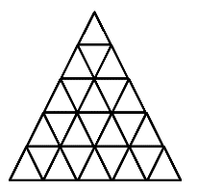
  - Сетка из шестиугольников n×m, (3). Пример сетки при n=5, m=3
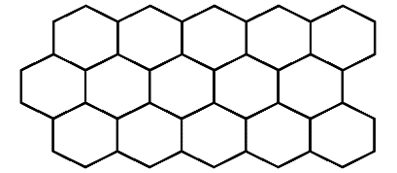
- Рассмотрите пункт 2 для других правил «соседства» клеток.
  - Прямоугольное поле n×m, считая клетки соседними по вершине, (4);
  - Треугольная сетка, построенная на равностороннем треугольнике с длиной стороны, равной n, и 2n-1 треугольных ячеек в крайних рядах, считая треугольные ячейки соседними по вершине, (5);
  - Сетка из шестиугольников n×m, считая шестиугольные ячейки соседними по вершине, (6);
  - Трехмерное поле из кубиков, сложенных в параллелепипед n×m×k, считая соседними кубики
    - имеющих общую грань, (7);
    - имеющих общее ребро, (8);
    - Имеющих общую вершину, (9);
  - N-мерное поле из n-мерных кубиков сложенных в n-мерный параллелепипед a₁×a₂×…×a_{n}, считая соседними кубики имеющих общий k-мерный кубик (0≤k<n), (10).
- Как-то Леша познакомился с девочкой Любой и рассказал ей про свою игру. Люба предложила ему сыграть в нее вместе на поле 7×7 по следующим правилам: первым закрашивает клетку Леша, второй Люба и далее они ходят по очереди. Каждый получает за ход столько очков, сколько было соседних закрашенных клеток у той клетки, которую он закрасил на этом ходу. Если Леша набирает некоторое заранее заданное число x₁ очков, то выигрывает Леша, а если Люба набирает некоторое заранее заданное число x₂ очков, то выигрывает Люба. Найдите максимальные значения, которые могут принимать числа х₁ и x₂, при которых Леша и Люба при правильной игре обоих могут гарантировать себе победу. Для определённости будем далее обозначать эти максимальные значения через y₁ и y₂ соответственно.
- Найдите значения y₁ и y₂ для полей (1)-(10) из пунктов 2, 3. Всегда ли y₁ + y₂ = t? Верно ли, что если для какой-то игры x₁ + x₂ = t – 1, то ровно один из участников может гарантировать себе победу?
- Теперь каждый из игроков красит клетки в свой цвет: Леша – в синий, Люба – в красный и получает очки только за закрашенные клетки своего цвета. Решите для этой игры пункт 5. Чему в этом случае равно y₁ + y₂?
- Для постановки игры в пункте 6 найдите или дайте какие-либо оценки сверху и снизу для величины
Тут имеется в виду, что величины, задающие размеры поля стремятся к бесконечности (их может быть одна, две или даже k) т.е. размер поля стремиться к бесконечности.
- Теперь к Леше с Любой присоединился Илья. Илья в игре будет ходить третьим и выигрывает, если набирает некоторое заранее заданное число x₃ очков. Найдите, как и в пункте 5, аналогичные максимальные значения y₁, y₂, y₃. Попробуйте исследовать эту задачу как для поля 7×7, так и для других полей.
- Люба решила, что ей больше нравится Леша, чем Илья, и она не будет стремиться к собственной победе, а помогать своими ходами Леше. Изменится ли от этого число у₁ для полей в пункте (1)-(10) и если да, то найдите его.
- Исследуйте другие подобные постановки задачи. Например
  - Игрок с номером i помогает игроку с номером j.
  - В пункте 8 у каждого игрока свой цвет и можно рассмотреть задачи пунктов 6 и 7.
  - Количество игроков больше трех.

Задача 10. Простая геометрия

Через $Z_{n}$ будем обозначать множество чисел $\left\{0, 1, …, n−1\right\}$с операциями сложения и умножения по модулю $n$. Плоскостью будем называть множество $Z_{n}^{2}=\left\{(x,y) | x, y∈Z_{n}\right\}\text{.}$
Прямой будем называть множество точек плоскости заданную сравнением вида$a⋅x+b⋅y+c≡0 (\text{mod} n)$, то есть
$$l(a,b,c)=\left\{(x,y)∈Z_{n}^{2} | a⋅x+b⋅y+c≡0 (\text{mod} n), a,b∈Z_{n}^{2}\{(0,0)\right\}, c∈Z_{n}\text{.}$$
Равенство, включение и пересечение прямых определяется как равенство, включение и пересечение соответствующих им множеств.
Решите следующие задачи, когда (1) $n$ – простое, (2) $n$ – степень простого числа, (3) $n$ – произвольное натуральное число.
0. Сколько точек может лежать на прямой? В частности, может ли прямая проходить через все точки плоскости?
1. Посчитайте общее число прямых.
2. Посчитайте общее число прямых, проходящих через данную точку.
3. Найдите число прямых, проходящих через 2 данные точки плоскости. Верно ли, что это число будет равно 1?
4. Посчитайте число прямых, содержащихся в данной. Верно ли, что это число будет равно 1?
5. Посчитайте число прямых, не пересекающих данную.
6. Посчитайте число прямых, не пересекающих данную и проходящих через заданную точку. Верно ли, что это число будет равно 1?
7. Треугольником назовем три точки плоскости, не лежащие на одной прямой. Посчитайте число различных треугольников.
8. Предложите свои направления исследования. В частности, можете рассмотреть аналоги этой задачи в пространстве для прямых и плоскостей или исследовать число четырехугольников.

Задача 11. Раскраска веселых плоскостей

0.0. Пусть дан бесконечный лист клетчатой бумаги, середины клеток (квадратов) которых имеют целочисленные координаты. Докажите, что сдвиг на вектор с целочисленными координатами (a, b), т.е. такой, что каждая точка с координатами $(x,y)$ переходит в точку с координатами$(x+a,y+b)$, переводит клетки в клетки. Найдётся ли точка плоскости такая, что поворот на ${\text{90}}^{∘}$вокруг нее переводит клетки в клетки? Найдётся ли прямая, симметрия, относительно которой, переводит клетки в клетки?
Под раскраской будем понимать раскраску плоскости, при которой каждая клетка окрашена в один из двух цветов.
Пусть $f$ – преобразование плоскости, переводящее клетки в клетки. Будем говорить, что раскраска выдерживает $f$, если клетка с центром $(x,y)$ имеет такой же цвет, как и клетка с центром $f(x,y)$.
1.0. Конечно или бесконечно число раскрасок, выдерживающих сдвиг на $(2, 1)$?
1.1. Конечно или бесконечно число раскрасок, выдерживающих сдвиги на $(2, 1)$ и $(1, 3)$? В первом случае найдите или оцените число различных раскрасок.
1.2. Как изменится ответ на вопрос 1.1, если раскраска выдерживает еще и сдвиг на $(4, 4)$?
1.3. Как изменится ответ на вопрос 1.1, если раскраска также выдерживает симметрию относительно некоторой прямой? Существуют ли такие раскраски, содержащие клетки обеих цветов
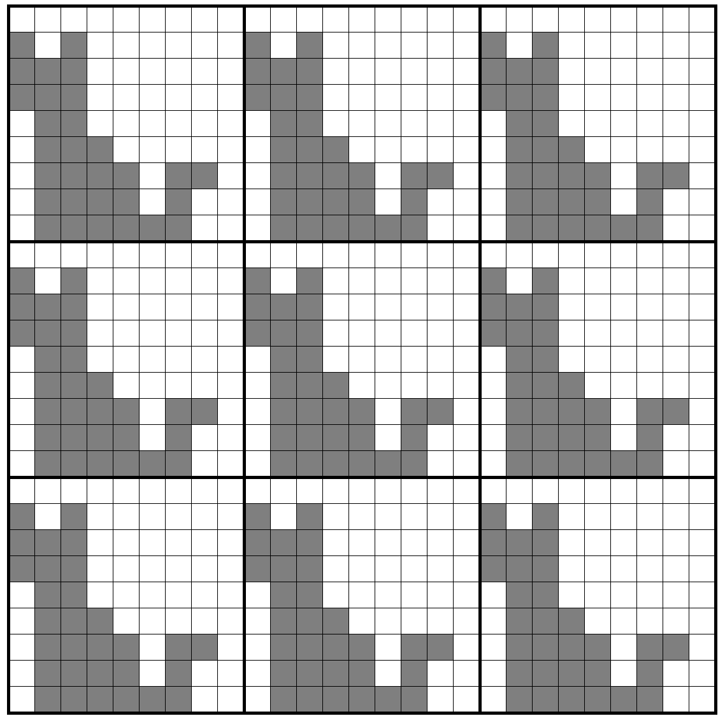
1.4. Как изменится ответ на вопрос 1.3, если раскраска также выдерживает поворот на ${\text{90}}^{∘}$ относительно точки, лежащей на прямой симметрии? Существуют ли такие раскраски, содержащие клетки обеих цветов?
1.5. Ответе на вопросы 1.0–1.4 для произвольной пары целочисленных векторов.
2.1. Рассмотрите вопросы пунктов 0 и 1 на бесконечном клетчатом цилиндре, на котором клетки $(x,y)$ и $(x+6k,y)$ суть одни и те же клетки для любого $k∈Z$. Решите этот вопрос, заменив 6 на произвольное число.
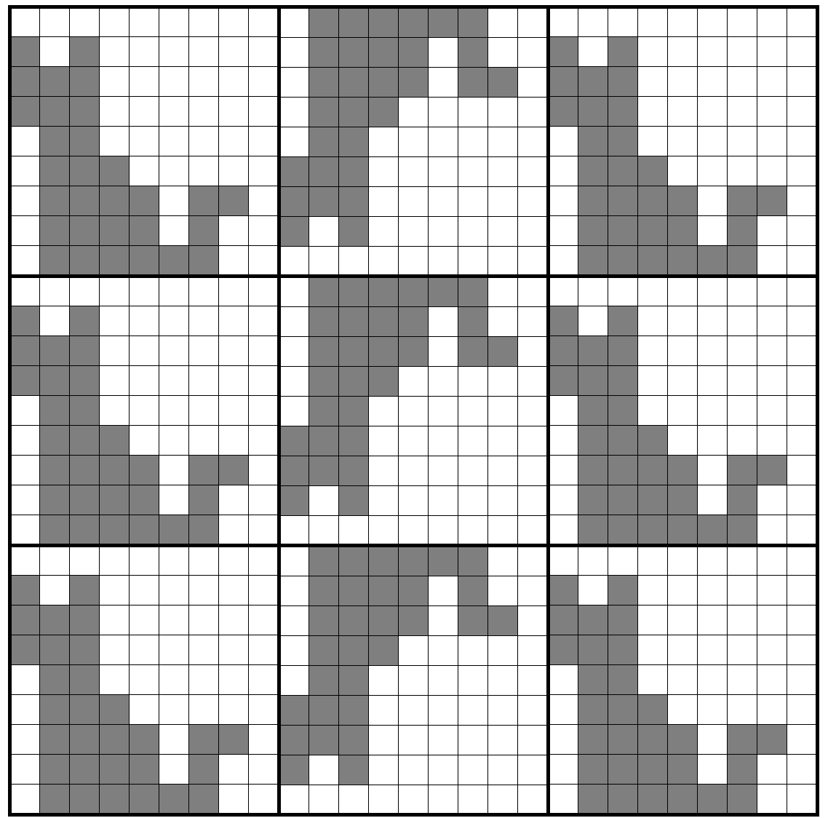
2.2. Рассмотрите вопросы пунктов 0 и 1 на клетчатом торе, на котором клетки $(x,y)$ и $(x+6k,y+6t)$ суть одни и те же клетки для любых $k, t∈Z$. Решите этот вопрос заменив шестерки на произвольные числа. (см. первый рис. из приведенных справа)
2.3. Теперь предположим, что соседом по стороне справа клетки $(5,y)$ является клетка (0, 5 – y). Ответьте на вопросы пунктов 0 и 1 для этого случая (см. второй рис. из приведенных справа).
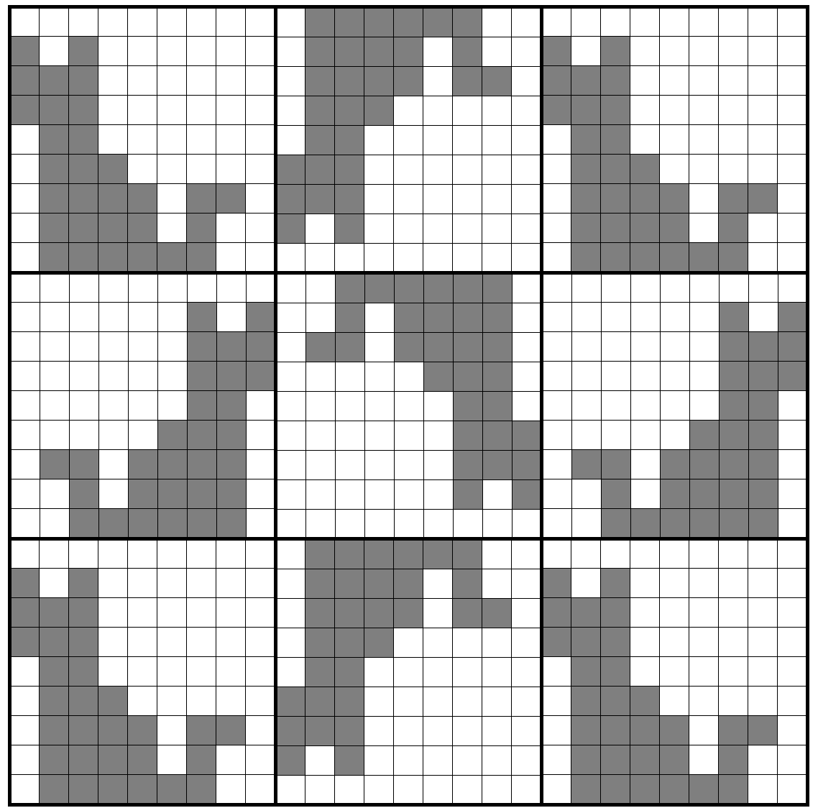
2.4. Предположим, что соседом по стороне справа клетки $(5,y)$, где $0≤y≤5$ является клетка $(0,5−y)$, а соседом сверху клетки $(x,5)$, где $0≤x≤5$ является клетка$(5−x,0)$(см. третий рис. из приведенных справа). Ответьте вопросы пунктов 0 и 1 для этого случая.
2.5. Решите вопросы 2.3-2.4, заменив шестерки на произвольные числа (в частности, на рисунках приведены ситуации, когда число 6, заменено на число 9).

3. Рассмотрите аналогичные вопросы в пространстве.
Задача 12 Транзитивные графы

1. Граф будем называть 2-транзитивным, если для любых трёх различных вершин , таких что выполнено . 2-пополнением графа будем называть минимальный по включению 2-транзитивный граф , такой что , то есть такой 2-транзитивный граф, что любой 2-транзитивный граф содержащий в качестве подграфа, будет содержать и . Опишите все 2-транзитивные графы, а также 2-пополнения произвольного графа. Начните с частных случаев, например, графов небольшого порядка или графов .

2. Аналогичным образом введём понятия 3-транзитивного графа, а также 3-пополнения графа. Граф будем называть 3-транзитивным, если для любых четырёх различных вершин , таких что выполнено . 3-пополнением графа будем называть минимальный по включению 3-транзитивный граф , такой что .
а) Найдите все 3-транзитивные графы и 3-пополнения графов порядка не выше 4.
б) Проверьте являются ли 3-транзитивными графами графы . Также опишите их 3-пополнения.
в) Пусть – граф, а – его 3-пополнение. Покажите, что две различные вершины являются смежными в , если в между ними существует путь нечётной длины. Верно ли обратное, то есть, если и смежны в , то между ними существует путь нечётной длины в ?
г) Покажите, что 3-пополнение двудольного графа является двудольным.
д) 3-пополнение каких графов является полным графом?
е) Опишите все 3-транзитивные графы, а также 3-пополнения произвольного графа. Предложите алгоритмы (по возможности полиномиальные) проверки 3-транзитивности графа, а также построения его 3-пополнения.

3. Аналогичным образом введём 4-транзитивный граф и 4-пополнение произвольного графа.
а) Проверьте, являются ли 4-транзитивными графами графы , а также произвольный полный -дольный граф . Опишите их 4-пополнения.
б) Попробуйте ответить на аналогичный вопрос для графов и .
в) Верно ли, что если диаметр графа не меньше 5, то 4-пополнение является полным графом?
г) Исследуйте общую задачу для 4-транзитивных графов и 4-пополнений.

4. Аналогичным образом введём k-транзитивный граф и k-пополнение произвольного графа, где и . Исследуйте предложенную задачу для k-транзитивных графов. Интересны как случаи фиксированного k, так и частные виды графов и алгоритмические аспекты задачи.

5. Сформулируйте и исследуйте задачу для ориентированных графов.

Необходимые понятия теории графов могут быть найдены в книге [Емеличев В.А., Мельников О.И., Сарванов В.И., Тышкевич Р.И. Лекции по теории графов. – М.: Наука, 1990. – 384 с.]
Задача 13 Диаметры графов конечных групп

Группой называется непустое множество , на котором задана операция *, такая что: 1) ; 2) – единичный элемент, то есть ; 3) – обратный элемент, т.е. .
Пусть – конечная группа, –подмножество ее элементов, такое что и для любого (в таком случае будем писать ). Паре поставим в соответствие неориентированный граф , где вершины – это элементы , а две вершины соединены ребром тогда и только тогда, когда .Определенный таким образом граф называется графом Кэли. Например, пусть , (см. пункт 1). Граф Кэли выглядит следующим образом:
1
2
0
5
3
4
Расстояние между вершинами графа – число ребер в кратчайшем пути, с концами в этих вершинах, а диаметром графа называется наибольшее из таких расстояний по всем парам вершин. Диаметр несвязного графа полагается равным бесконечности. Для следующих и найдите диаметр графа Кэли :
1. – циклическая группа , элементами которой являются остатки по модулю , а операцией – сложение по модулю.
а) ;
б) ;
в) , где – функция Эйлера, т.е. количество правильных несократимых дробей со знаменателем .
2. – группа симметрии правильного -угольника. Ее элементами являются повороты и отражения n-угольника относительно осей, проходящих через вершины, а операцией – композиция упомянутых преобразований. Через обозначим поворот против часовой стрелке на угол , через – отражение относительно некоторой оси симметрии правильного n-угольника.
а) ;
б) ;
в) ;
г) , 1< k < n – 1, n > 3.
3. Подстановкой элементов называется взаимно однозначное отображение множества само в себя. Пусть ,, – группа, элементами которой являются такие подстановки. Произведением подстановок будем считать их композицию. Будем обозначать через транспозицию элементов и , т.е. подстановку, которая меняет местами только эти два элемента, не затрагивая остальные.
а) ;
б) ;
в) –множество всех транспозиций из ;
г) .
4. Каждую подстановку можно представить в виде произведения транспозиций, четной называется та подстановка, в представлении которой произведением транспозиций содержится четное число множителей. Пусть – подгруппа , содержащая только четные подстановки, .
а) ;
б) ;
в) .
5. Прямым произведением конечных групп с операциями называется группа , элементы которой – пары , , a операция определяется как .Пусть –прямое произведение двух конечных групп, и – подмножества и , не содержащие единичных элементов, и такие что , . Положим, где и - единичные элементы групп и соответственно. Исследуйте, как зависит диаметр графаот диаметров графов и ?

